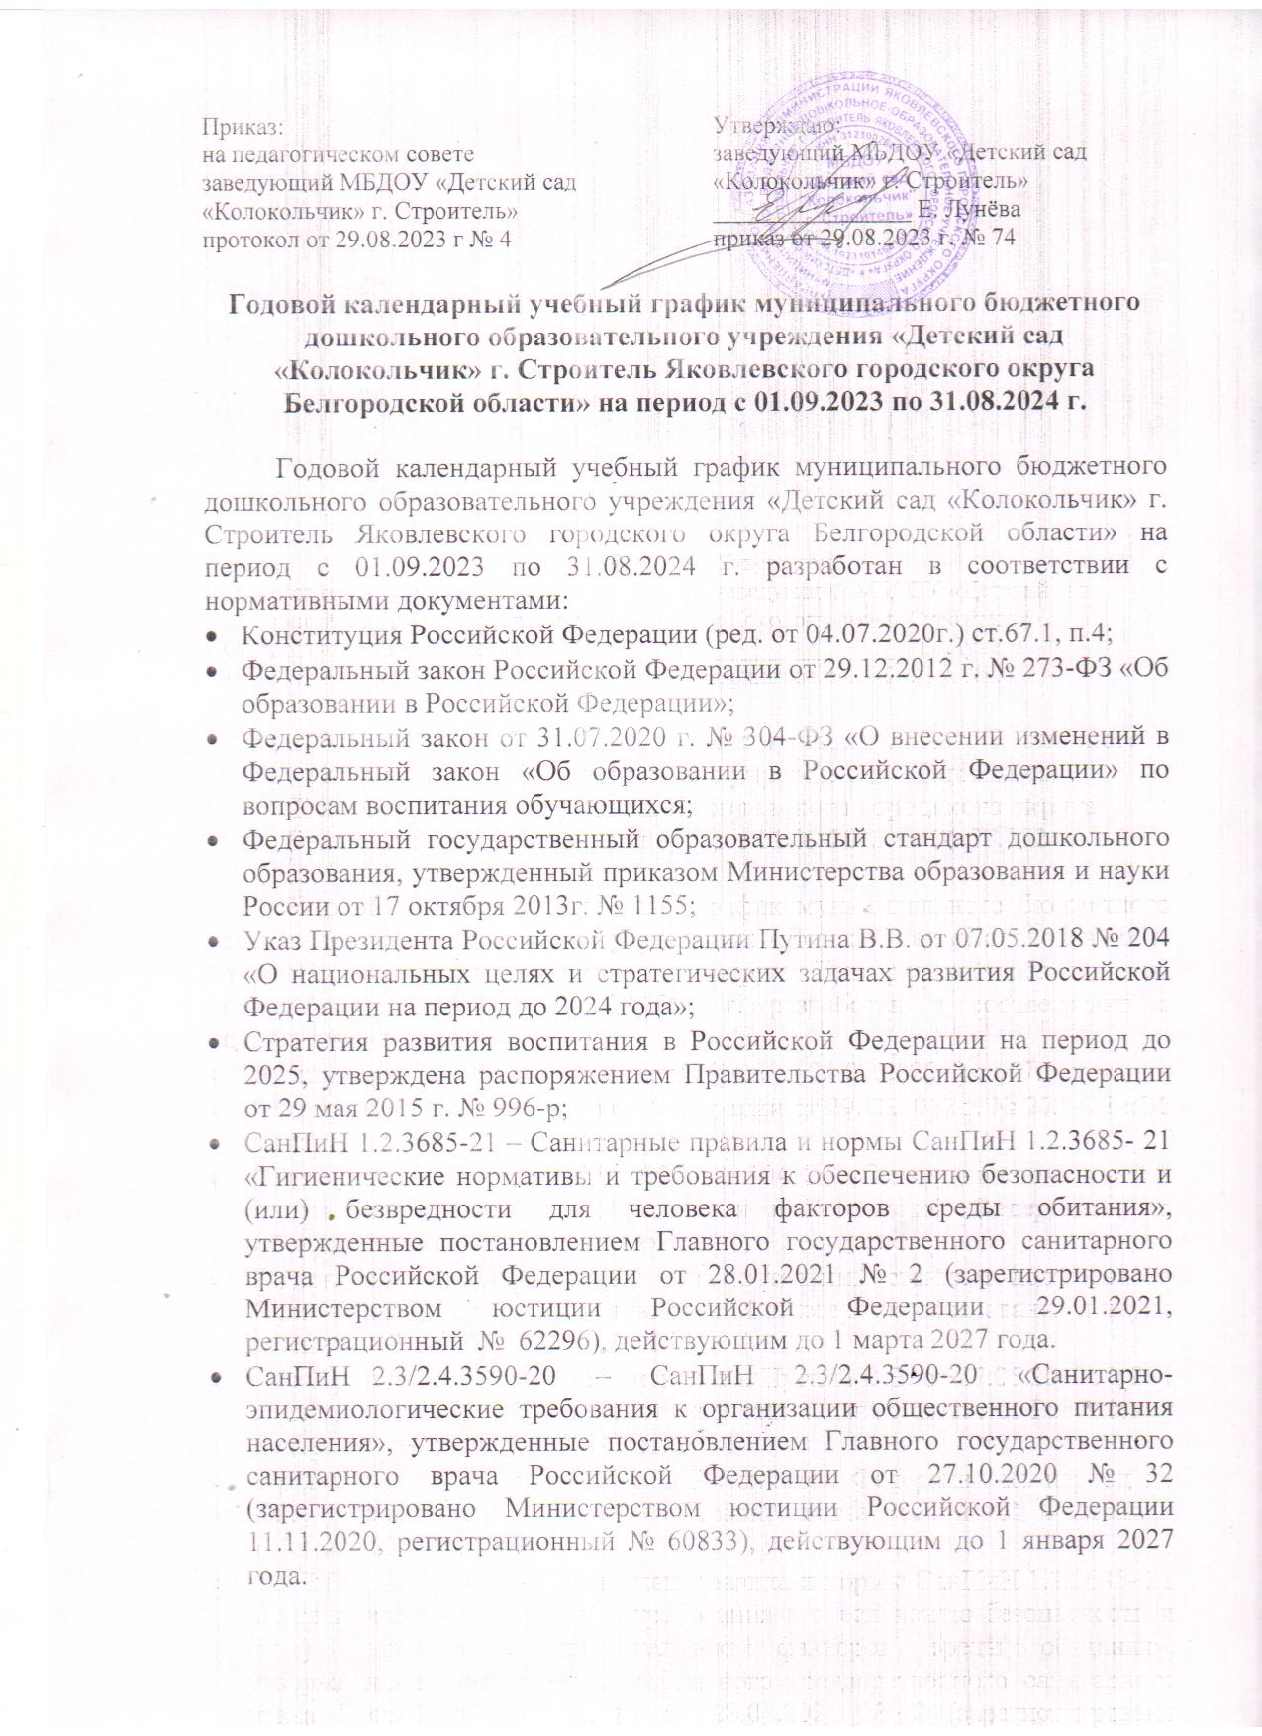
- СП 2.4.3648-20 – Санитарно-эпидемиологические требования ‒ Санитарные правила СП 2.4.3648-20 «Санитарно-эпидемиологические требования к организациям воспитания и обучения, отдыха и оздоровления детей и молодежи», утвержденные постановлением Главного государственного санитарного врача Российской Федерации от 28.09.2020 № 28 (зарегистрировано Министерством юстиции Российской Федерации 18.12.2020, регистрационный № 61573), действующим до 1 января 2027 года.
- Методические рекомендации по разработке программ воспитания ФГБНУ «Институт стратегии развития образования Российской академии образования» http://form.instrao.ru.
- Постановлением Правительства Белгородской области от 10 февраля 2014 года № 20-пп «О поддержке альтернативных форм предоставления дошкольного образования».
- Приказом департамента образования Белгородской области от 04 марта 2016 г. № 750 «О внесении изменений в План действий («дорожная карта») по обеспечению введения ФГОС ДО в образовательных организациях Белгородской области».
- Письмом департамента образования Белгородской области от 27 апреля 2017 года № 9-09/14/2121 «О направлении методических рекомендаций об обеспечении психолого-педагогической поддержки семьи и повышении педагогической компетенции родителей (законных представителей)».
- Письмом департамента образования Белгородской области от 20 апреля 2017 года № 9-09/14/2000 «О повышении качества обеспечения детей-инвалидов услугами дошкольного образования».
- Уставом МБДОУ «Детский сад «Колокольчик» г.Строитель Яковлевского района Белгородской области» и иными локальными актами муниципального и институционального уровней.
- Лицензия на ведение образовательной деятельности МБДОУ «Детский сад «Колокольчик» г. Строитель»;
- Образовательной программы МБДОУ «Детский сад «Колокольчик» г. Строитель».
Годовой календарный учебный график образовательной деятельности на период с 01.09.2023 по 31.08.2024 г., является нормативным актом, устанавливающим перечень образовательных областей и объём учебного времени, отводимого на проведение непосредственной образовательной деятельности.
Детский сад работает в режиме пятидневной недели.
В ДОУ функционируют 5 общеобразовательных и 1 группа компенсирующей направленности:
- Первая группа (от 1,5-3 лет) – 1 группа
- Вторая младшая (от 3-4 лет) – 1 группа
- Средняя группа (от 4-5 лет) – 1 группа
- Старшая группа (от 5-6 лет) – 1 группа
- Подготовительная группа (от 6-7 лет) – 1 группа
- Компенсирующая группа (от 6-7 лет) – 1 группа

Годовой календарный учебный график образовательной деятельности гарантирует ребенку получение комплекса образовательных услуг.

Режим работы учреждения
Продолжительность учебной недели | 5 дней (с понедельника по пятницу)
Время работы | 10,5 часов в день (с 7ч. 00м. до 17 ч. 30м.)
Не рабочие дни | суббота, воскресенье и праздничные дни
Согласно статье 112 Трудового Кодекса Российской Федерации, а также Постановления о переносе выходных дней Правительства РФ от 28.05.2013г. № 444 в годовом календарном учебном графике учтены нерабочие (выходные и праздничные) дни.

Праздничные дни
День народного единства | 03.11.-04.11.2023г. | 2 дня
Новогодние, рождественские каникулы | 29.12.2023-08.01.2024 г. | 11 дней
День защитника Отчества | 23.02.-25.02.2024 г. | 3 дня
Международный женский день | 08.03.-10.08. 2024 г. | 3 дня
Праздник Весны и труда | 28.04-01.05.2024 г. | 4 дня
День Победы | 09.05-12.05.2024 г. | 4 дня
День России | 12.06.2022 г. | 1 день

Продолжительность учебного года
Содержание | Возрастные группы
 | Первая  младшая  группа | Вторая младшая группа | Средняя группа | Подготовительная группа
Начало учебного года | 01.09.2023г. | 01.09.2023г. | 01.09.2023г. | 01.09.2023г.
Окончание учебного года | 31.08.2024г. | 31.08.2024г. | 31.08.2024г. | 31.08.2024г.
Период каникул | 29.12.2023-08.01.2024г. | 29.12.2023-08.01.2024г. | 29.12.2023-08.01.2024г. | 29.12.2023-08.01.2024г.
Продолжительность учебного года | 37 недель | 37 недель | 37 недель | 37 недель
Первое полугодие | 17 недель | 17 недель | 17 недель | 17 недель
Второе полугодие | 20 недель | 20 недель | 20 недель | 20 недель
Продолжительность учебной недели | 5 дней  Выходные дни: суббота, воскресенье и праздничные дни в соответствии с законодательством РФ

План проведения праздничных мероприятий
Содержание деятельности | Сроки | Ответственные | Контроль
«День знаний»  Музыкально – спортивный праздник | Сентябрь | Муз. Руководитель  Инструктор по физ. культуре  Воспитатели | Сценарий
«Красный, жёлтый, зелёный»  Спортивное развлечение | Сентябрь | Инструктор по физ. культуре | Сценарий
«Осень, осень, в гости просим»  Музыкальный праздник | Октябрь | Музыкальный руководитель | Сценарий
«День матери»  Музыкальный праздник «Та, что лучше всех» | Ноябрь | Музыкальный руководитель  Воспитатели | Сценарий
«Богатырская наша сила»  Спортивное развлечение | Ноябрь | Инструктор по физ. культуре | Сценарий
«Зимний марафон»  Спортивное развлечение | Декабрь | Инструктор по физ. культуре | Сценарий
«Новогодняя сказка»  Новогодний утренник | Декабрь | Музыкальный руководитель | Сценарий
«Ангел Рождества»  Православный праздник | Январь | Музыкальный руководитель  Воспитатели | Сценарий
«День защитников Отечества»  Музыкально – спортивный утренник | Февраль | Муз. Руководитель  Инструктор по физ. культуре  Воспитатели | Сценарий
«Широкая, Масленица!»  Музыкально – спортивный праздник | Февраль | Муз. Руководитель  Инструктор по физ. культуре  Воспитатели | Сценарий
«8 Марта - Мамин день»  Музыкальный праздник | Март | Музыкальный руководитель  Воспитатели | Сценарий
«Сороки»  Спортивное развлечение | Март | Инструктор по физ. культуре | Сценарий
«День юмора и смеха»  Физкультурный праздник | Апрель | Инструктор по физ. культуре | Сценарий
«Веточка вербы»  Православный праздник | Апрель | Музыкальный руководитель | Сценарий
«Светлый праздник Пасхи»  Православный праздник | Апрель | Педагог-психолог  Воспитатели | Сценарий
«День Победы»  Патриотический праздник | Май | Муз. Руководитель  Инструктор по физ. культуре | Сценарий
«До свиданья, детский сад!»  Выпускной бал | Май | Музыкальный руководитель  Воспитатели | Сценарий
«День защиты детей!»  Музыкально-спортивное развлечение | Июнь | Муз. Руководитель  Инструктор по физ. культуре | Сценарий
«День России»  Спортивное развлечение | Июнь | Инструктор по физ. культуре | Сценарий
«День семьи, любви и верности»  Православный праздник | Июль | Воспитатели | Сценарий
«День флага России»  Музыкально-спортивное развлечение | Август | Муз. руководитель  Воспитатели | Сценарий
«Прощание с летом. Краски лета»  Музыкальное развлечение | Август | Музыкальный руководитель  Воспитатели | Сценарий

План проведения смотров конкурсов
Наименование мероприятия | Дата проведения
Подготовка и участие в профессиональных конкурсах педагогов «Воспитатель России» | Сентябрь
Конкурс совместных творческих работ «Осень золотая в гости к нам пришла» | Октябрь
Конкурс чтецов «Лучшей мамою на свете, свою мать считают дети» | Ноябрь
Смотр – конкурсов агитационных плакатов по профилактике дорожного травматизма «Добрая дорога детства» | Ноябрь
Смотр – конкурс на лучшее оформление групп «Зимняя фантазия» | Декабрь
Смотр – конкурс детских рисунков «Рождество приходит в каждый дом» | Январь
Конкурс чтецов «Зимушка-зима» | Январь
Конкурс исследовательских работ и творческих проектов по патриотическому воспитанию | Февраль
Конкурс творчества «Пасха Светлое Христово Воскресенье» | По плану УО
Конкурс чтецов «Пришла весна, пришла победа!» | Апрель, май
Смотр строя и песни «Юные пограничники» | Май
Совместная с родителями, педагогами и детьми соц. акция «Пешеходом быть не просто» | Май
Смотр – конкурс по подготовке игровых площадок к работе с детьми в летний оздоровительный период | Июнь

